中興高級商工職業學校承辦獅潭國中103學年度8年級「社區高職參訪」照片
地點：本校視聽教室、資訊科專業教室
時間:103年11月21日
迎賓簡報 | 頒獎(電機達人)
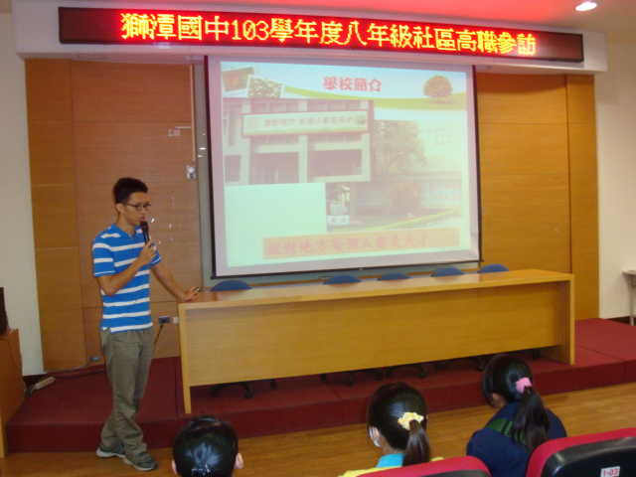 | 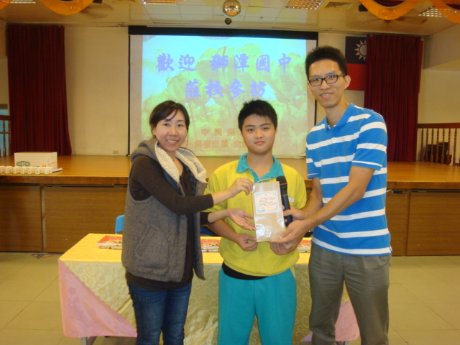
電機群學生體驗電子明滅器製作 | 電機群老師指導學生上課情形
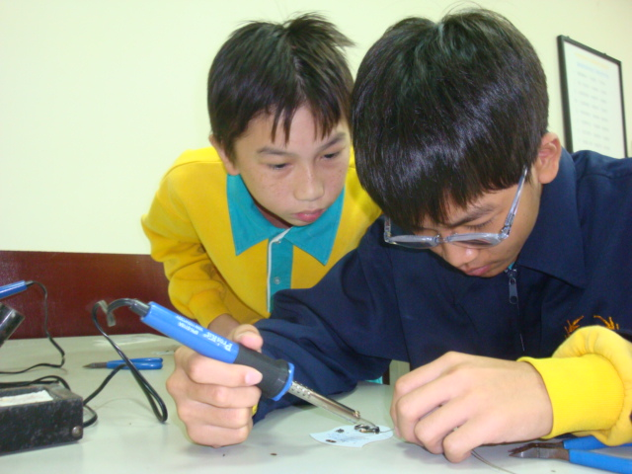 | 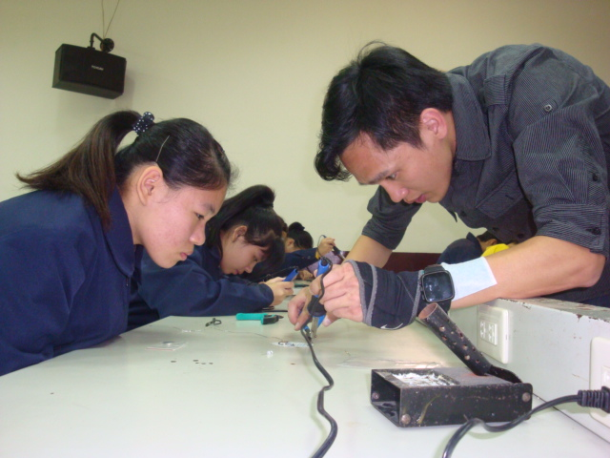
中午用餐 | 完成! YA!!
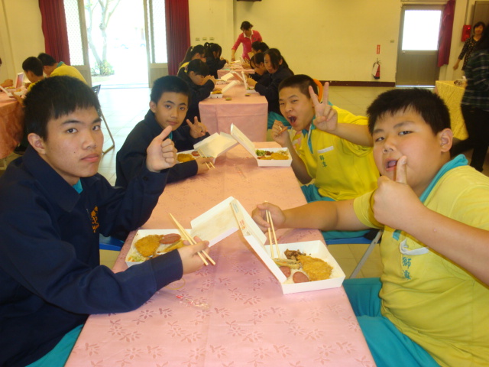 | 